**Грануляторы ГМ**

**Руководство по эксплуатации**

**ГМ-280**

**ГМ-250**

**Содержание**

1. Назначение и область применения
2. Основные технические данные
3. Меры безопасности при работе и обслуживании гранулятора
4. Порядок транспортирования и установки гранулятора
5. Устройство и работа гранулятора
6. Смазка гранулятора
7. Работа на грануляторе

8. Паспорт.

9. Гарантийные обязательства

**Назначение и область применения**

Гранулятор – устройство для пеллетизации (грануляции) измельченных материалов.

Грануляторы ГМ предназначены для гранулирования кормов для скота и др.

Гранулированный корм обладает рядом неоспоримых преимуществ:

- Экономное использование складских площадей за счёт более высокой плотности и объёмной массы;

- Сокращение потери корма при хранении, транспортировке и раздаче животным;

- Неприхотливость в хранении за счёт меньшей поверхности, контактирующей с окружающей средой;

- Более высокая степень переваримости;

- Автоматизация производства;

- Сохранность полезных веществ;

- Возможность введения в состав гранулы медикаментов и пищевых добавок (жиров, витаминов, свежей травы, силоса, стимуляторов роста и пр.), которые добавить в рацион животных не представляется возможным.

Влажность обрабатываемого сырья должна находиться в пределах 22-24%, в зависимости от структуры сырья.

Сырье должно быть однородным и должно быть очищено от металлических и минеральных примесей (камни, стекло, песок).

**Основные технические данные**

|  |  |  |
| --- | --- | --- |
| **Характеристики** | **ГМ-280** | **ГМ-250** |
| **Производительность**\***, кг/час, до** | **900** | **450** |
| **Мощность электродвигателя, кВт** | **15** | **11** |
| **Источник электрической энергии** | **Сеть переменного трехфазного тока напряжением 380 В** | **Сеть переменного трехфазного тока напряжением 380 В** |
| **Диаметр отверстий в матрицах, возможных в комплектации, мм** | **4 мм, 6 мм,**  **8 мм** | **2,5 мм, 4 мм, 6 мм, 8 мм** |
| **Диаметр маховика, мм** | **800** | **800** |
| **Обслуживающий персонал, чел** | **1** | **1** |
| **Габаритные размеры, м**  **Длина**  **Ширина**  **Высота** | **1,2**  **0,9**  **1,4** | **1,2**  **0,9**  **1,4** |

* Производительность гранулятора зависит от диаметров отверстий матриц, типа сырья (опилки, зерносмесь) и свойств гранулируемого сырья (наличие связующего вещества, влажность, отсутствие минеральных примесей и т.д.).

**Меры безопасности при работе и обслуживании гранулятора**

1. Перед началом эксплуатации гранулятора внимательно изучить

настоящее руководство.

2. К эксплуатации гранулятора допускается персонал, прошедший

обязательное обучение и аттестацию по промышленной безопасности в

соответствии “Правилами промышленной безопасности для взрывопожароопасных производственных объектов хранения, переработки и

использованию растительного сырья”.

3. К работе с оборудованием, а также для обслуживания и ремонта

допускаются люди, прошедшие инструктаж по технике безопасности,

ознакомившиеся с данным руководством и старше 18 лет.

4. К обслуживанию электрооборудования допускаются лица, прошедшие подготовку и имеющие квалификационную группу по технике безопасности.

5. Обслуживающий персонал должен уметь практически оказывать первую помощь при поражении электрическим током.

6. В помещениях, где установлены грануляторы должно быть устройство для принудительной вытяжной вентиляции

При неработающей вентиляции включать гранулятор не рекомендуется.

7. Запрещается оператору устранять дефекты в электрооборудовании. Необходимо вызвать дежурного электрика

8. Монтаж, наладка и обслуживание гранулятора должны осуществляться в строгом соответствии с «Правилами устройства электроустановок» (ПУЭ) и «Правилами техники безопасности при эксплуатации электроустановок потребителем».

9. Производственное помещение, где установлен гранулятор по

применению электрооборудования относится к классу В-IIа. Степень защиты

электрооборудования, установленного в производственном помещении, должна быть IР54 согласно ПУЭ.

10. Взрывопожаробезопасность помещения, где установлен гранулятор

должна соответствовать требованиям к помещениям категории «Б»

(взрывопожароопасные) согласно СниП 31-03-2001 «Производственные здания»;

СниП 2.10.05-85 «Предприятия, здания, сооружения по хранению и переработке зерна»;

СниП 21.01-97 «Пожарная безопасность зданий и сооружений».

11. Эксплуатация гранулятора допускается строго согласно нормам и

правилам Охраны труда.

Категорически запрещается:

- работать со снятыми кожухами (с открытыми рабочими органами);

производить чистку оборудования, устранять завалы продукта при вклю-

ченной машине;

- производить пуск гранулятора, забитого продуктом;

- смазывать подшипниковые узлы при включенной машине;

- открывать дверку пульта, находящегося под напряжением;

- производить ремонт электрооборудования под напряжением.

12. При эксплуатации и ремонте электрооборудования соблюдать

следующие требования безопасности:

-корпус должен быть заземлен;

-кабель не должен иметь нарушений изоляции;

-сопротивление изоляции обмоток электродвигателя, электропроводки долж-

но быть не менее 1 МОм;

-электродвигатели должны иметь степень защиты IР54 ГОСТ14254, предна-

значенную для работы в помещениях класса В-IIа;

-сопротивление между заземляющим болтом и каждой доступной прикосно-

вению металлической нетоковедущей частью гранулятора, которая может оказаться под напряжением, не должно превышать 0,1 Ом;

при ремонте электрооборудования и гранулятора необходимо:

- отключить рубильник;

- проверить отсутствие напряжения на клеммах;

13. В помещении должна быть обеспечена пожарная безопасность согласно Федерального закона РФ №123-ФЗ от 22.07.08 г "ТЕХНИЧЕСКИЙ РЕГЛАМЕНТ О ТРЕБОВАНИЯХ ПОЖАРНОЙ БЕЗОПАСНОСТИ". Помещение должно быть оборудовано огнетушителями, пожарным инвентарем (пожарные щиты, пожарные ведра, бочки для воды, ящики для песка и др.) и ручным пожарным инструментом (пожарные ломы, багры, топоры и др.).

Комплектация пожарных щитов и стендов должна соответствовать ФЗ РФ

№123-ФЗ для данной категории объекта, согласованным с органами пожарной охраны.

14. Если уровень звука превышает значения, допустимые по ГОСТ 12.1.003. В рабочей зоне гранулятора обслуживающий персонал должен находиться в противошумных наушниках.

**При возникновении аварийной ситуации необходимо, обесточить двигатель гранулятора.**

**Порядок транспортирования и монтажа гранулятора**

Гранулятор может транспортироваться железнодорожным и автомобильным транспортом. Погрузка и транспортировка производится со строгим соблюдением действующих правил для соответствующего вида транспорта.

Обязательно использовать жесткую упаковку (обрешетку) груза, во- избежание возникновения царапин, сколов и защиты от ударов.

Перед началом монтажа внимательно изучить настоящее руководство.

Гранулятор должен эксплуатироваться в помещениях категории 3

для работы в интервале температур от +1 до +45°С.

Перед началом монтажа необходимо проверить комплектность оборудования.

Выполнить протяжку всех болтовых соединений, т.к. в процессе

транспортировки могла произойти их ослабление.

Заземлить электродвигатель, корпус гранулятора.

Выполнить подключение электродвигателя гранулятора к электросети

предприятия в соответствии с ГОСТ Р 51330.13 – 99 «Электрооборудование

взрывозащищенное».

**Перед подключением оборудования к электросети и через 5-7 дней работы, требуется протяжка всех винтовых соединений в электроящике. Все соединения проводов в электросхеме лудятся.**

**Устройство и работа гранулятора**

Гранулятор состоит из гранулирующего узла 1, установленного на коробе гранулятора 2, электродвигателя 3, электроящика 4.

Вращение от электродвигателя на вал гранулирующего узла передается через маховик 5 при помощи клиноременной передачи (ремни 2800 профиль С – 3 шт)

Посадка маховика на вал – конусная 9. Стопорная гайка 7 маховика – М52х1,5 **правая**. Соответственно гайка 6, притягивающая матрицу – М36х1,5 **левая.**

Корпус подшипников 10 на валу состоит из упорного роликового подшипника 11, роликового подшипника 12 и шарикоподшипника 13.

Корпус подшипников с двух сторон закрыт крышками 14 с сальниковым уплотнением 15.

Корпус подшипников с валом крепится при помощи фланца 16 к коробу гранулятора.

Матрица 17 насаживается на вал (шпоночная посадка 18) и притягивается гайкой 6.

Ролики (бегуны) 19 ставятся на матрицу (закругление валика – вниз). На них одевается верхняя часть корпуса грануляторного узла. В пазы корпуса дожны войти фрезерованные части валика роликов, бегунов. Болты 20 используются для фиксации валика бегунов и настройки зазора между бегунами и матрицей при работе гранулятора.

Узел бегунов (роликов) состоит из валика с напрессованными на нем подшипниками, по 2 шт. на каждый бегун. Между подшипниками установлена распорная дистанционная втулка .Снаружи подшипники прижаты к корпусу бегуна защитными крышками. Внутренняя поверхность бегуна под крышками – шлифована с допусками. Подшипники закрытого типа со смазкой на весь срок эксплуатации.

В электрическом ящике расположены:

1. Защитный автомат, соответствующий мощности эл. двигателя.
2. Пускатель, соответствующий силе тока эл. двигателя.
3. Кнопка пуск-стоп.

**Смазка гранулятора**

Пресс-масленка

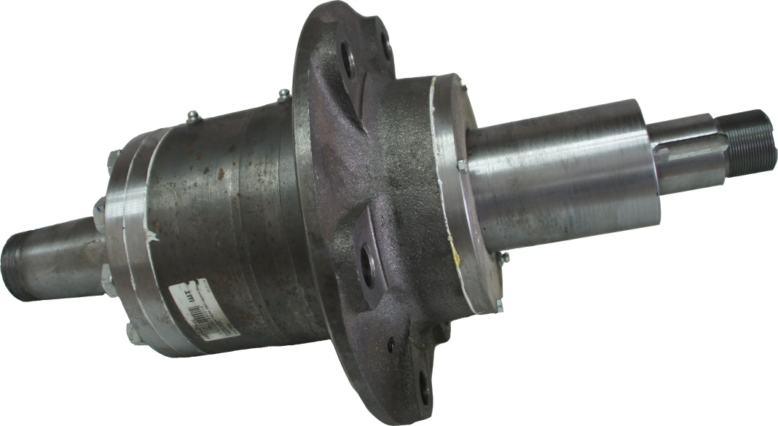

В процессе эксплуатации гранулятора, подшипники находятся под воздействием высоких температур. Корпус подшипников гранулятора заполнен высокотемпературной смазкой ТОМФЛОН на длительный срок эксплуатации. Периодически требуется проверка состояния сальниковых уплотнений. Корпус подшипников оснащен тремя масленками, дающими возможность пополнения смазки. ТОМФЛОН совместим с любыми высокотемпературными смазками.

**При нарушении сальникового уплотнении - заменить сальники**

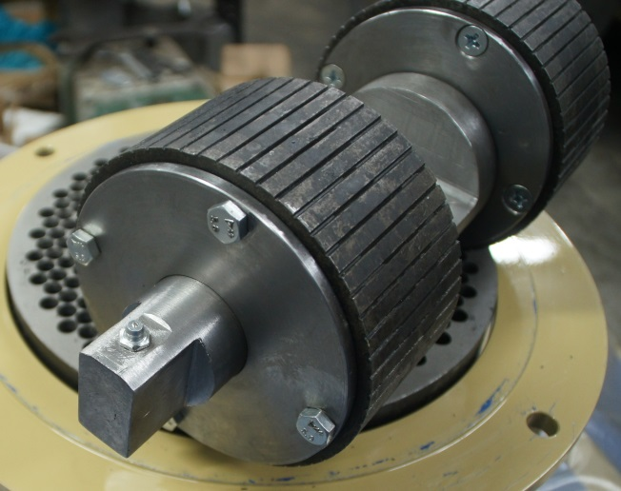

Пресс-масленка

В вал роликового узла врезаны пресс-масленки для смазки подшипников. Перед началом каждой смены требуется прошприцевать узел высокотемпературной смазкой.

***Отказ от выполнения данного требования приведет к преждевременному износу и разрушению роликового узла.***

**Работа на грануляторе**

1. Подключаем к электросети. Матрица должна вращаться по часовой стрелке.
2. Отрегулируем зазор между матрицей и роликами болтами 20. Он равняется, ориентировочно, толщине пластика ПЭТ- бутылки. На обоих роликах зазор должен быть Одинаковым.
3. Готовим «дежурную смесь». Состав:

- масло -10%

- зерносмесь или опилки - 90%

Влажность смеси 24%-27%

1. Включаем гранулятор.
2. Насыпаем небольшое количество «дежурной смеси». На лотке 21 появляются гранулы.
3. Добавляем «дежурную смесь» в гранулятор. Получившиеся гранулы возвращаем в гранулятор. Эту операцию продолжаем до разогрева гранулятора 10-15 мин.
4. Убираем дежурную смесь. Она будет использоваться **всегда** при запуске и остановке гранулятора.

**При неиспользовании «дежурной смеси» матрица может забиваться. Это приведет к потере времени на чистку матрицы.**

1. Заполняем гранулятор рабочей смесью.

Требование к рабочей смеси: Влажность 21-24%.

**В процессе работы, набравшись опыта, вы можете понижать влажность рабочей смеси. В начальный период работы рекомендуется использовать рабочую смесь повышенной влажности до 26%.**

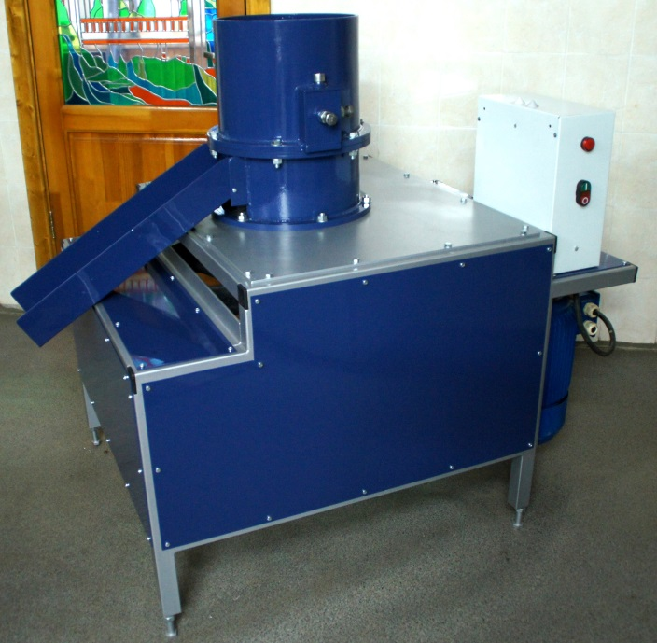

21

20

4

3

2

1

1. Гранулирующий узел.
2. Короб гранулятора.
3. Электродвигатель.
4. Электрический ящик.

20. Болты фиксации валика бегунов.

21. Лоток для гранул

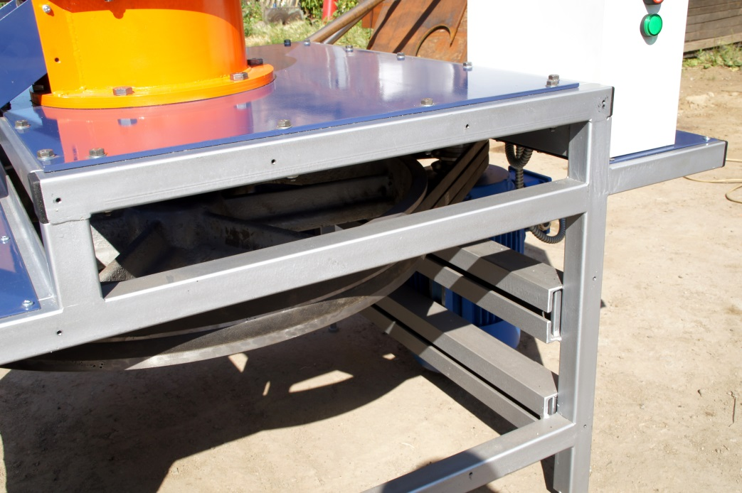.

5

1. Маховик

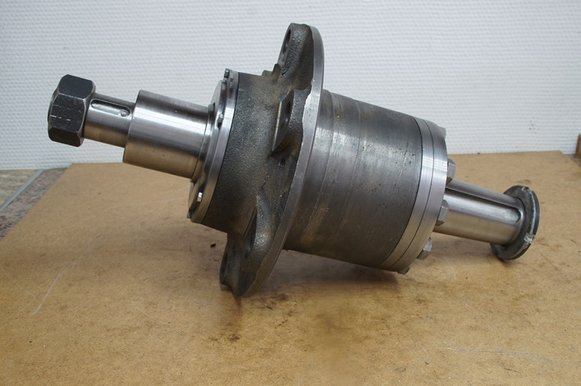

6

18

8

10

7

16

9

1. Гайка притягивающая матрицу.
2. Стопорная гайка маховика.
3. Вал.
4. Конус вала.
5. Корпус подшипников.

16. Фланец крепления к коробу гранулятора.

18. Место для посадки матрицы.

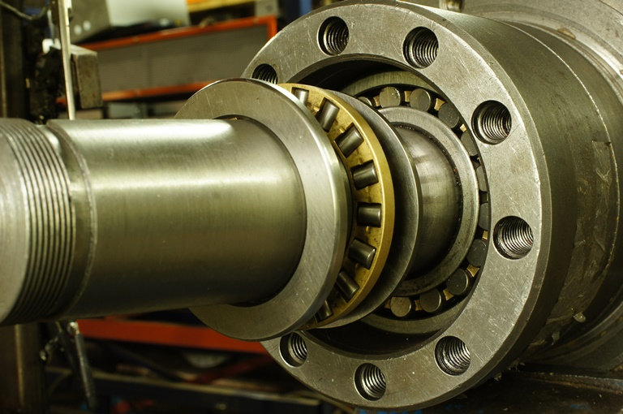

12

11

1. Подшипник упорный роликовый.
2. Подшипник роликовый.

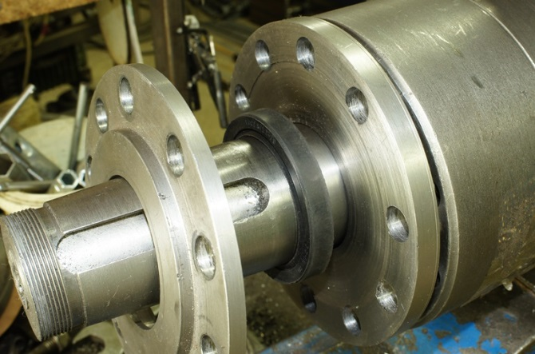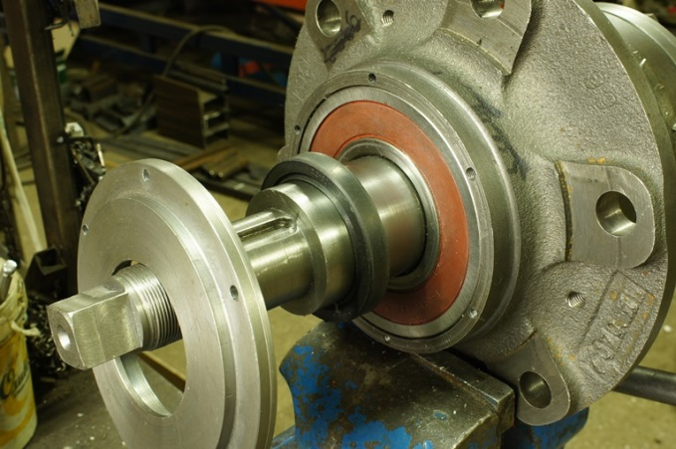

15

13



15

14

1. Шарикоподшипник.
2. Крышки корпуса подшипников.
3. Сальники.

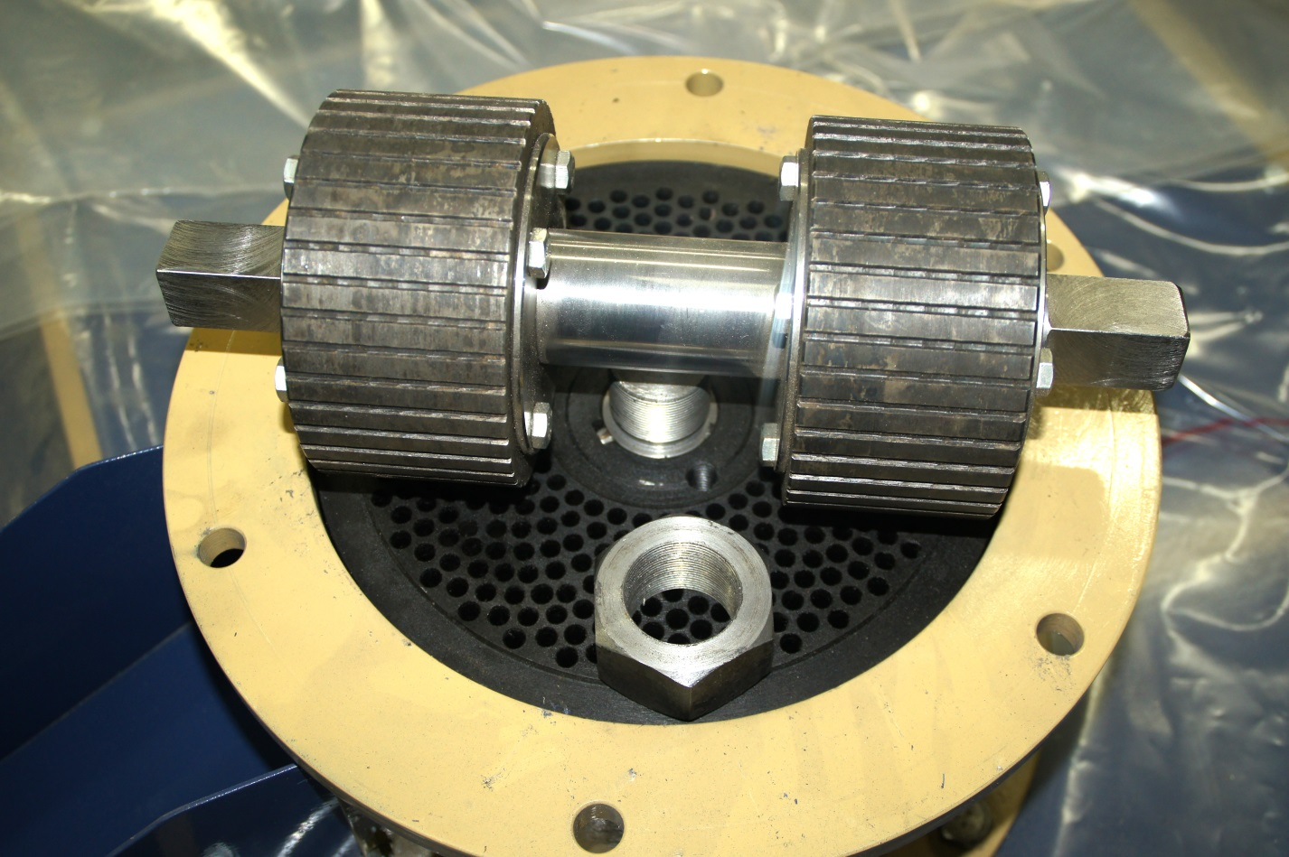

19

17

6

6. Гайка притягивающая матрицу.

17. Матрица.

19. Ролики (бегуны).

#### ПАСПОРТ

|  |  |
| --- | --- |
| МОДЕЛЬ | Гранулятор ГМ-280 |
| ИЗГОТОВИТЕЛЬ | ООО «Атакский леспромхоз» |
| НАПРЯЖЕНИЕ ПИТАЮЩЕЙ СЕТИ, В | 380 |
| МАКСИМАЛЬНАЯ ПОТРЕБЛЯЕМАЯ МОЩНОСТЬ, кВт | 15 |
| КОМПЛЕКТ ПОСТАВКИ | Гранулятор ГМ-280  Матрицы 6 мм, - 2 шт |
| ПРОДАВЕЦ | ООО «Атакский леспромхоз» |
| ДАТА ПРОДАЖИ | 11.01.2017 |
| ПОДПИСЬ  ПОКУПАТЕЛЯ |  |

**ГАРАНТИЙНЫЕ ОБЯЗАТЕЛЬСТВА**

При соблюдении потребителем условий эксплуатации, транспортирования и хранения, фирма - изготовитель гарантирует безотказную работу гранулятора в течение 12 месяцев со дня продажи. В течение этого времени производитель обязуется бесплатно производить замену вышедших из строя узлов и деталей, если их поломка не была связана с неправильной эксплуатацией, транспортированием и хранением. Замена производится на территории изготовителя при возврате потребителем бракованного узла или детали.

Гарантия не распространяется на ремни, матрицы, ролики (бегуны).

Без заполненного паспорта станок гарантийному ремонту не **подлежит.**

**КРИТЕРИИ ПРЕДЕЛЬНОГО СОСТОЯНИЯ. УТИЛИЗАЦИЯ.**

Критериями предельного состояния оборудования считаются поломки (износ, коррозия, деформация, старение, трещины или разрушения) узлов и деталей или их совокупность при невозможности их устранения в условиях сервисного обслуживания. Или экономическая нецелесообразность ремонта.

Критериями предельного состояния оборудования являются:

-трещины металлоконструкции.

-глубокая коррозия

Оборудование и его детали, вышедшие из строя и не подлежащие ремонту, необходимо сдавать в специальные приемные пункты по утилизации. Не выбрасывайте вышедшие из строя узлы и детали в бытовые отходы.

**Сервисный лист.**

1. Дата ввода оборудования в эксплуатацию
2. Ввод оборудования в эксплуатацию произвёл

(**должность**, Ф.И.О.)

по договору №

(название организации)

от« » 200 г.

1. Первичный визит: